

INSTITUTO TECNOLÓGICO SUPERIOR DE JEREZ

JEREZ DE GARCÍA SALINAS A 04 DE OCTUBE DEL 2019

NOMBRE:

GUADALUPE VÁZQUEZ DE LA TORRE

NUMERO DE CONTROL:

S17070158

CORREO:

[guvadlt@Outlook.com](mailto:guvadlt@Outlook.com)

CARRERA:

INGENIERÍA EN SISTEMAS COMPUTACIONALES

NOMBRE DE LA MATERIA:

TALLER DE BASES DE DATOS

QUINTO SEMESTRE

TEMA 2 - LENGUAJE DE MANIPULACIÓN DE DATOS

**“ACTIVIDAD 3 - EJERCICIOS SQL [CONSULTAS CON BÚSQUEDA DE CORRESPONDENCIA DE PATRONES]”**

DOCENTE:

SALVADOR ACEVEDO SANDOVAL

1. Mostrar una lista con el número de propiedad, la dirección y la ciudad que tengan código postal que inicie con la letra "G".

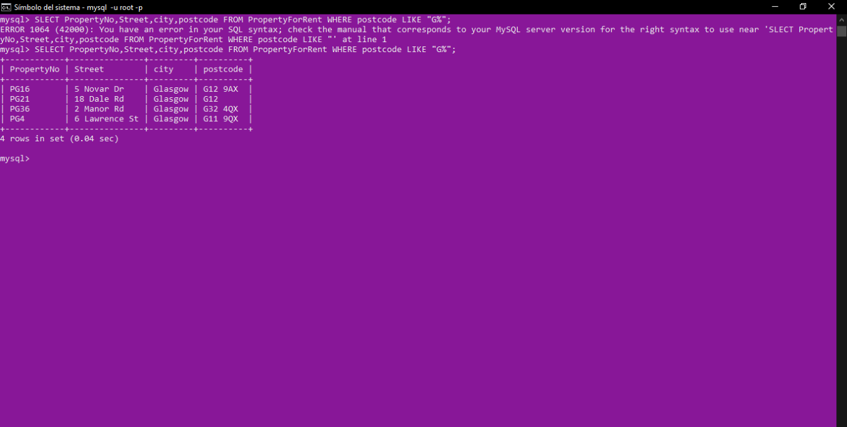

1. Mostrar una lista con el número de propiedad, la dirección y la ciudad que tengan código postal que inicie con "G12"

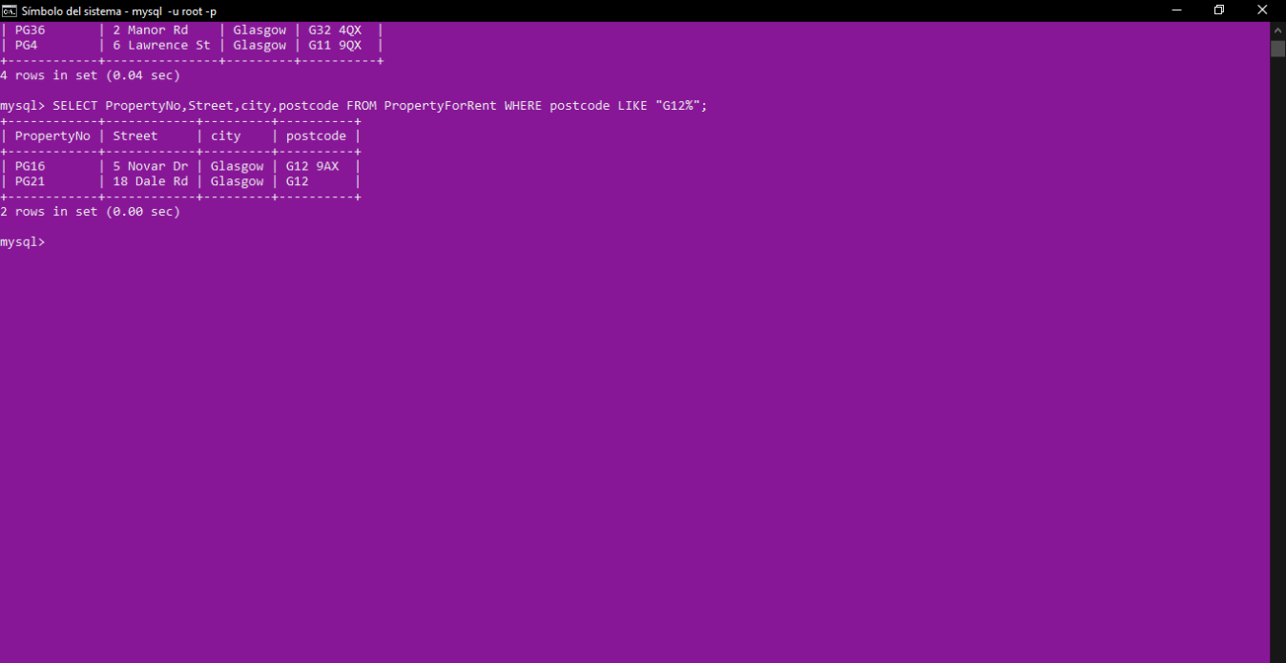

1. Mostrar una lista con el número de propiedad, la dirección y la ciudad que tengan código postal solo con 3 caracteres

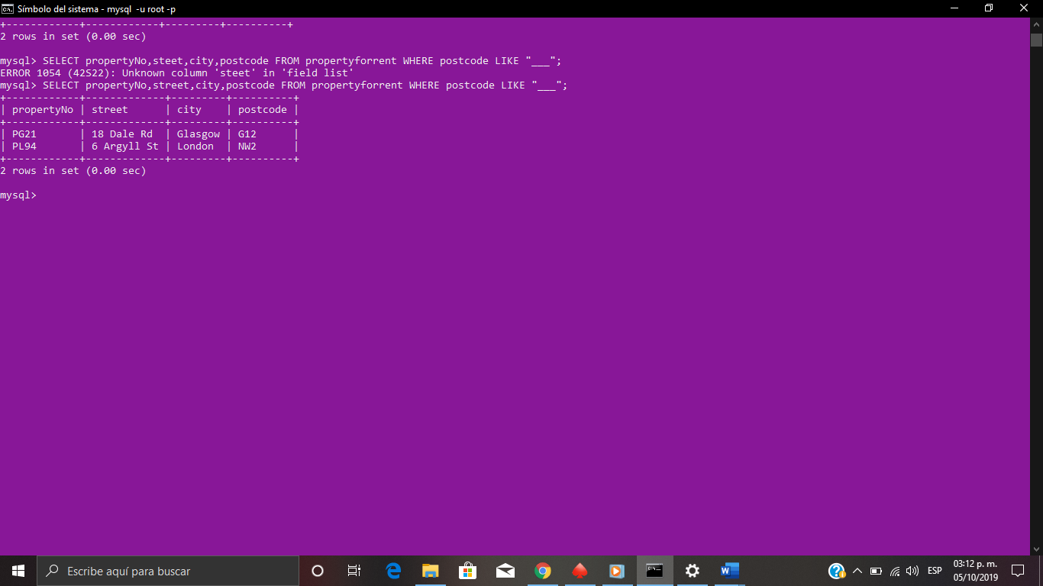

1. Mostrar una lista con el número de propiedad, la dirección y la ciudad que tengan código postal que NO inicie con la letra "G"

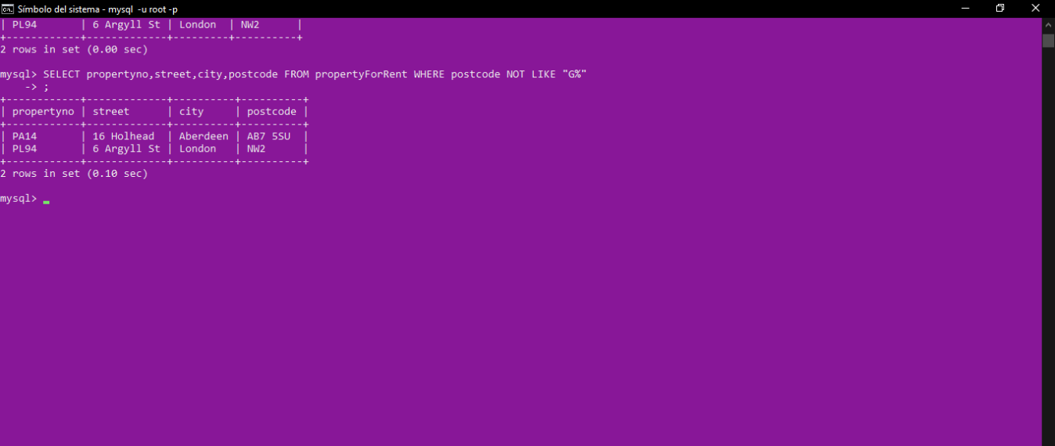

1. MOSTRAR UNA LISTA CON LOS NUMEROS DE PROPIEDAD Y EL COMENTARIO QUE SE HAYA HECHO PARA LOS INMUEBLES VISITADOS EN EL MES DE MAYO

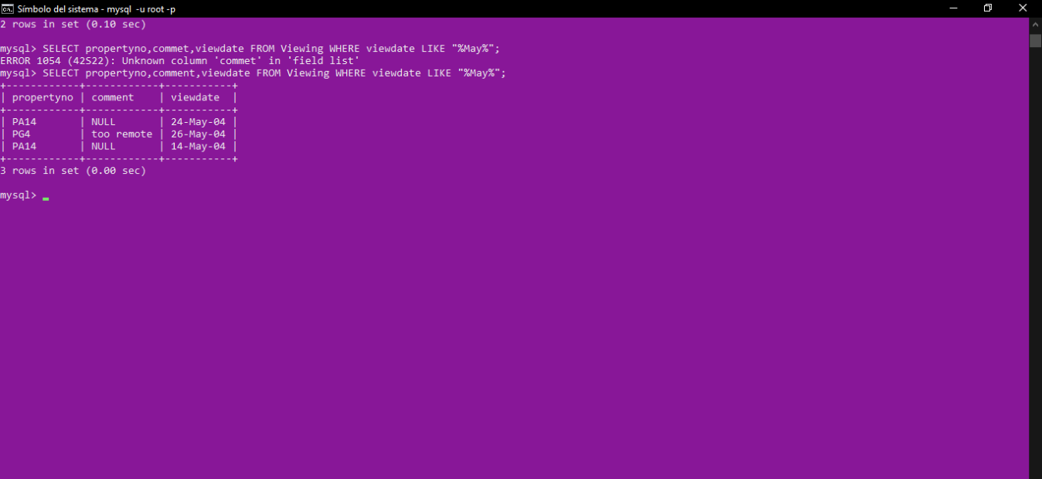

1. GENERAR UN LISTADO CON EL NOMBRE DEL PROPIETARIO QUE VIVA EN GLASGOW

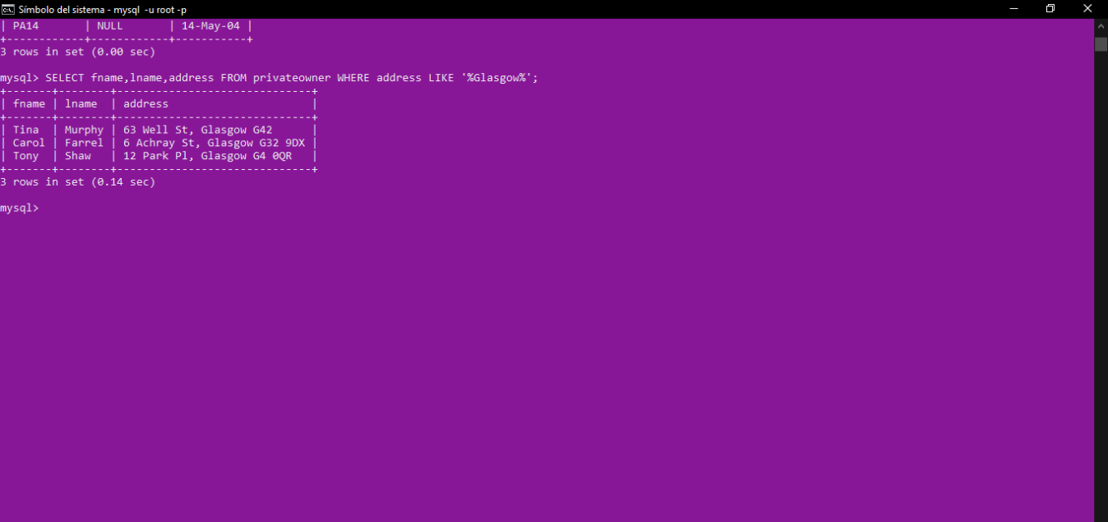

1. GENERAR UN LISTADO CON EL NOMBRE DEL PERSONAL QUE HAYA NACIDO EN JUNIO Y QUE TENGA UN NUMERO DE TRABAJADOR CON EL CODIGO "SG"

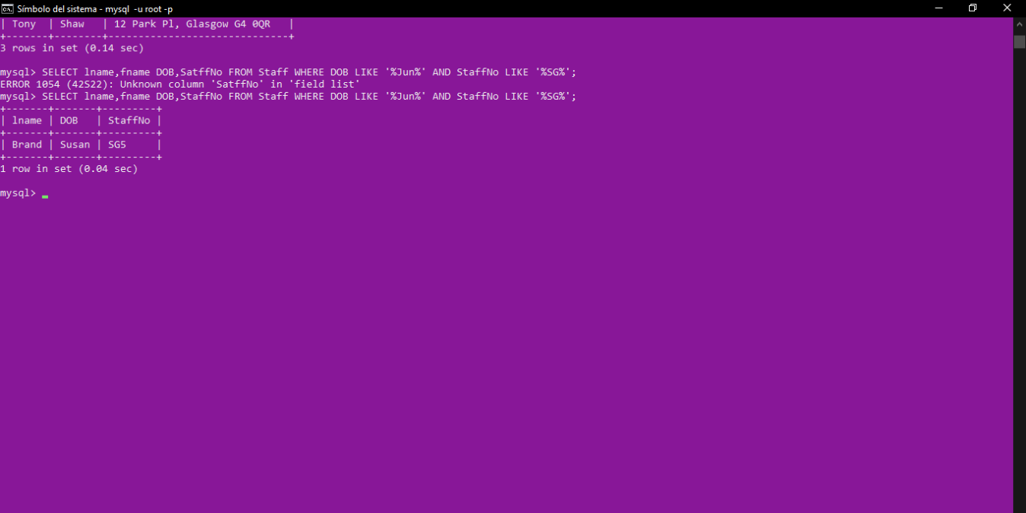

1. GENERAR UN LISTADO CON EL TIPO DE PROPIEDAD Y LA DIRECCION DE LOS INMUEBLES QUE NO SEAN CASAS Y QUE NO ESTEN ASIGNADOS A PERSONAL QUE TENGA UN NUMERO DE TRABAJADOR CON EL CODIGO "SG"

